这几周实在太忙，并没有了解到太多东西，但在同学那学到了科学上网的具体教程。以下是自己做的教程。

第一步，拥有一个属于自己的外国服务器，如搬瓦工，vultr服务器。我这里用的vultr，因为搬瓦工便宜部分卖空了。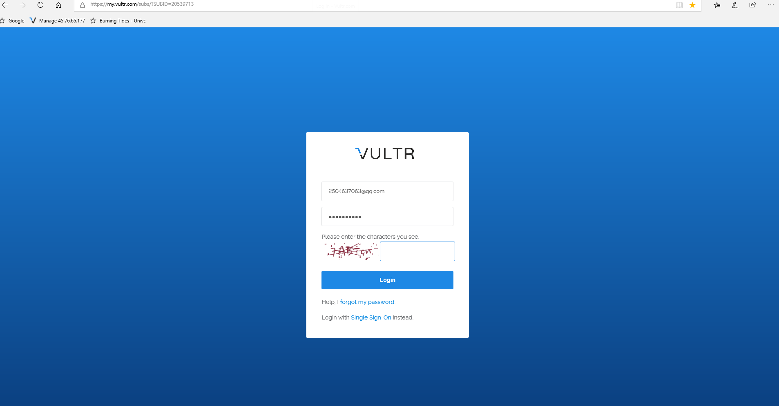打开vultr 购买的你服务器

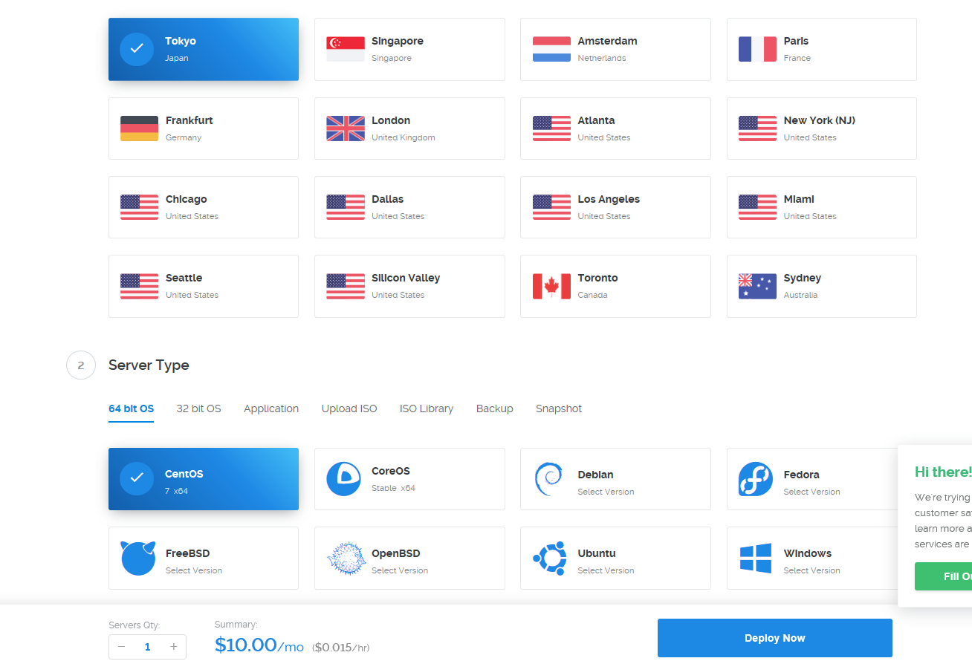

这里我选的Debian9 其实其他系统都一样。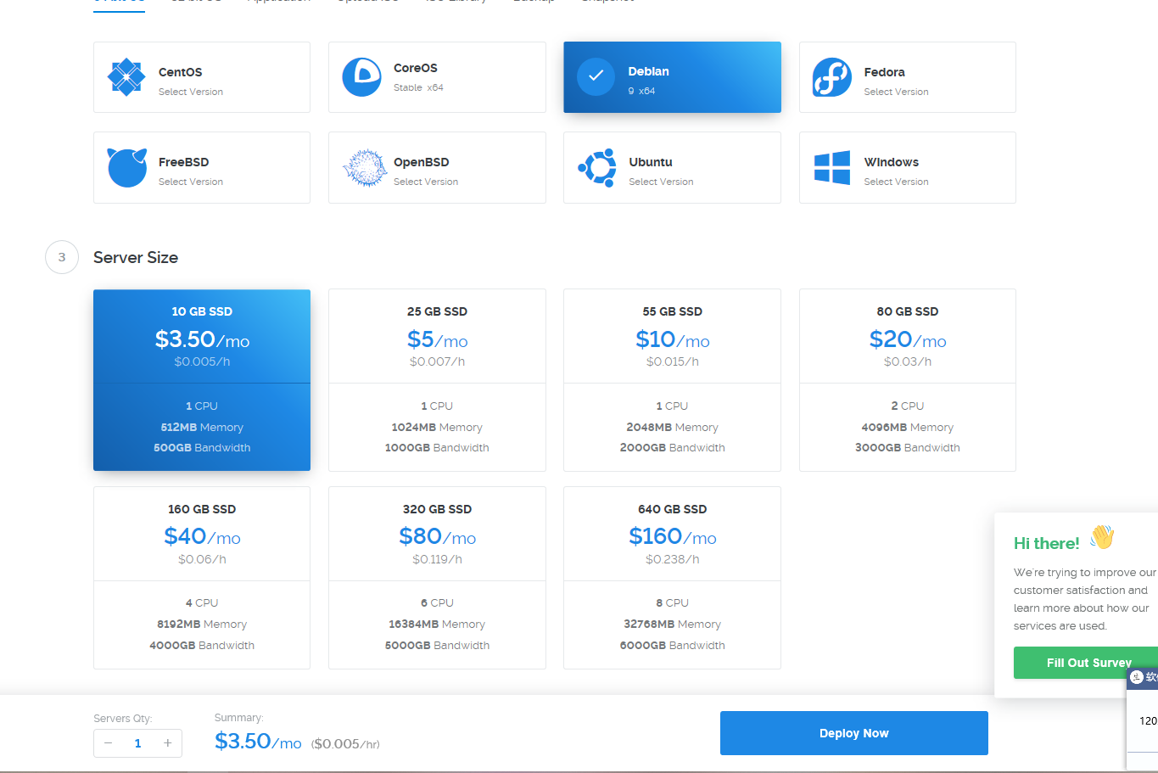

租用。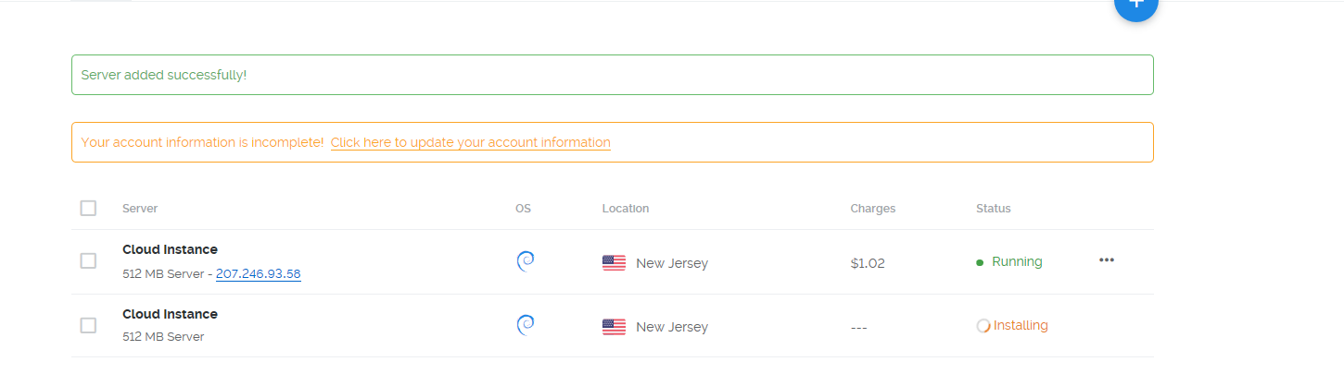看好ip在三个点里面的服务器信息里面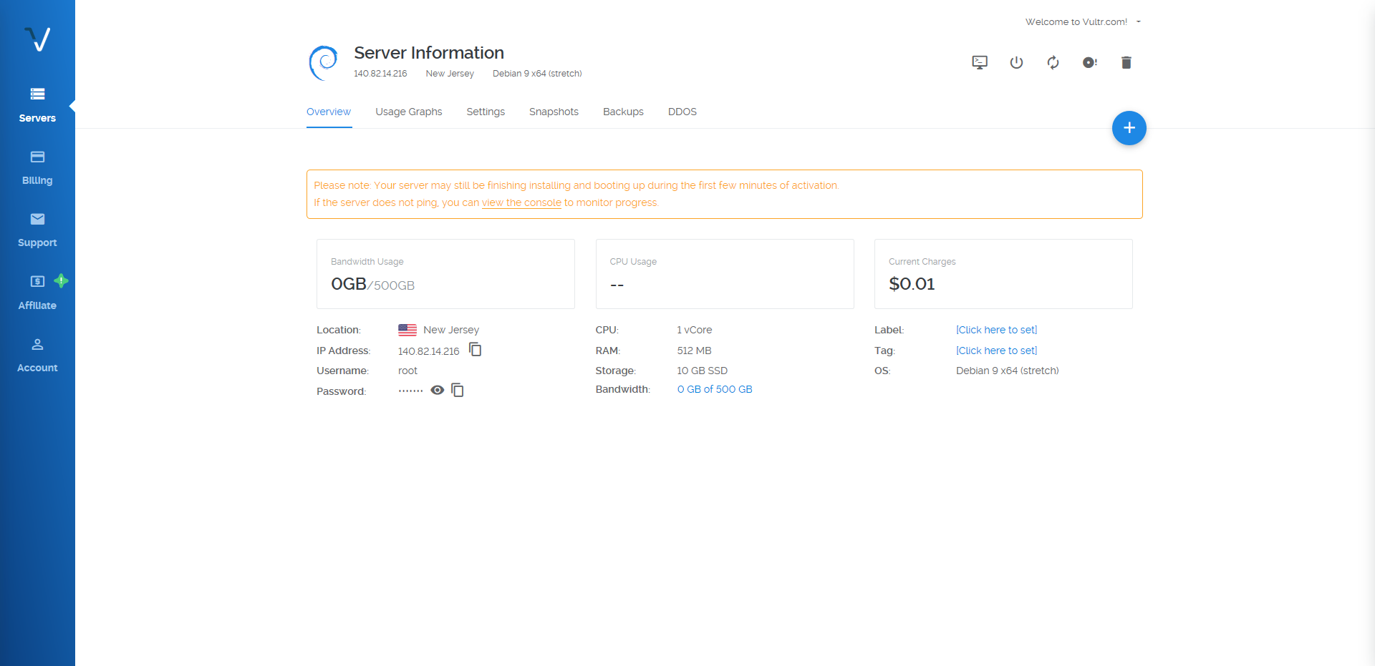

于是开始了 首先工具的选择 你可以用这个

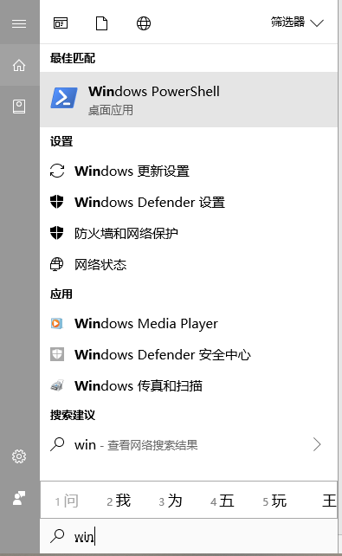 不过我从来没通过密码过 像下面这样 进入界面 输入 ssh root@ 140.82.14.216 （蓝色部分为你自己的ip地址）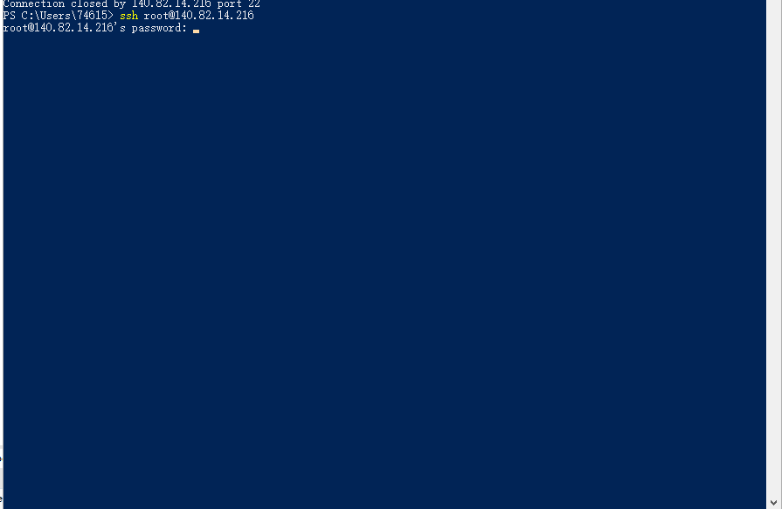

输入密码 上面服务器下面复制好就行 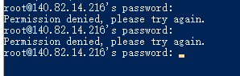然而我电脑出现它，所以这个方式只建议能通过的同学用，另外一个是xshell6（网上有个人 免费版，今天不介绍它） 所以我用的虚拟机 这个比较方便。关于虚拟机，有配置的朋友弄一个不吃亏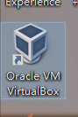就是它，随便弄个Linux系统开搞（这个很简单，可以百度到）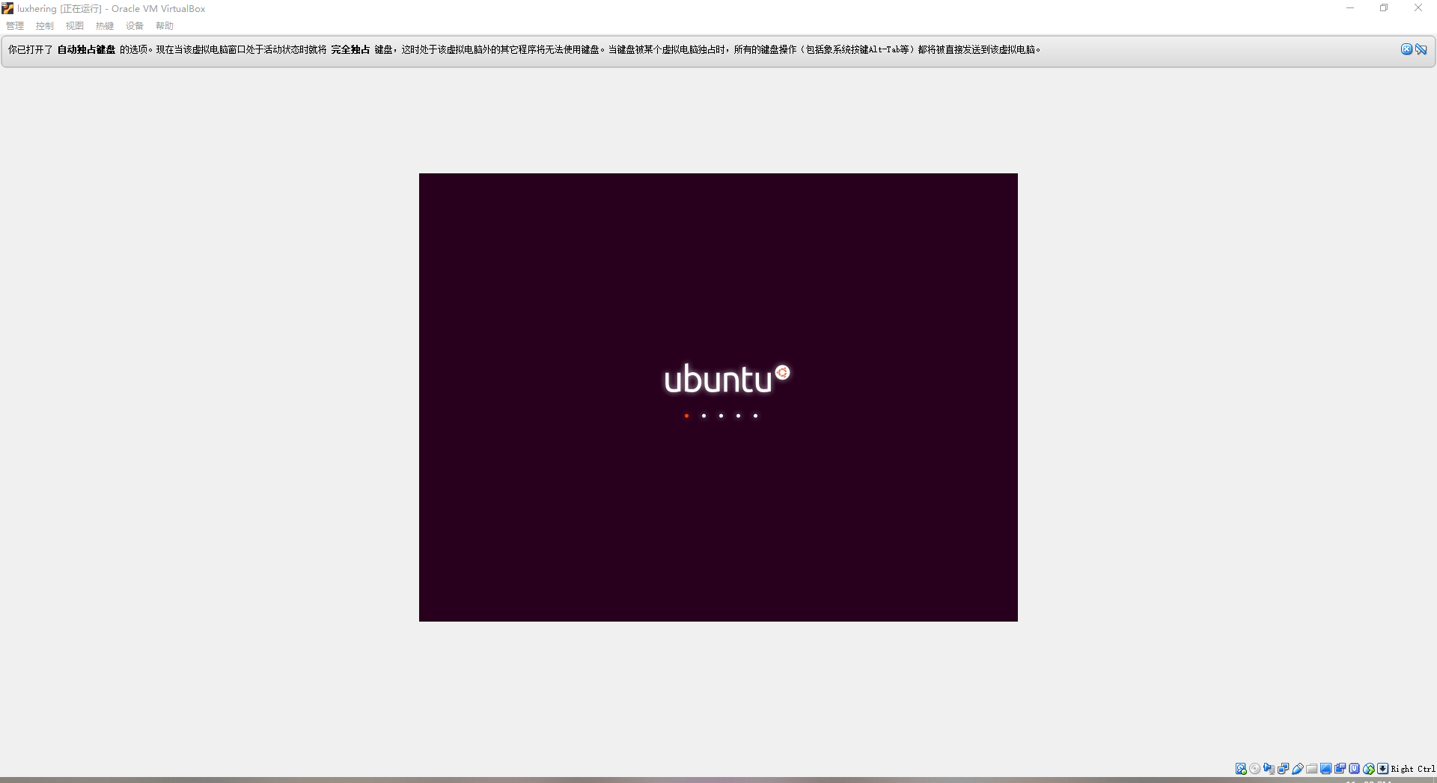进去找到终端，和windows基本一样（不过我这个虚拟机不知道为什么 共享不了粘贴板 T.T，只能在虚拟机里开网页了）

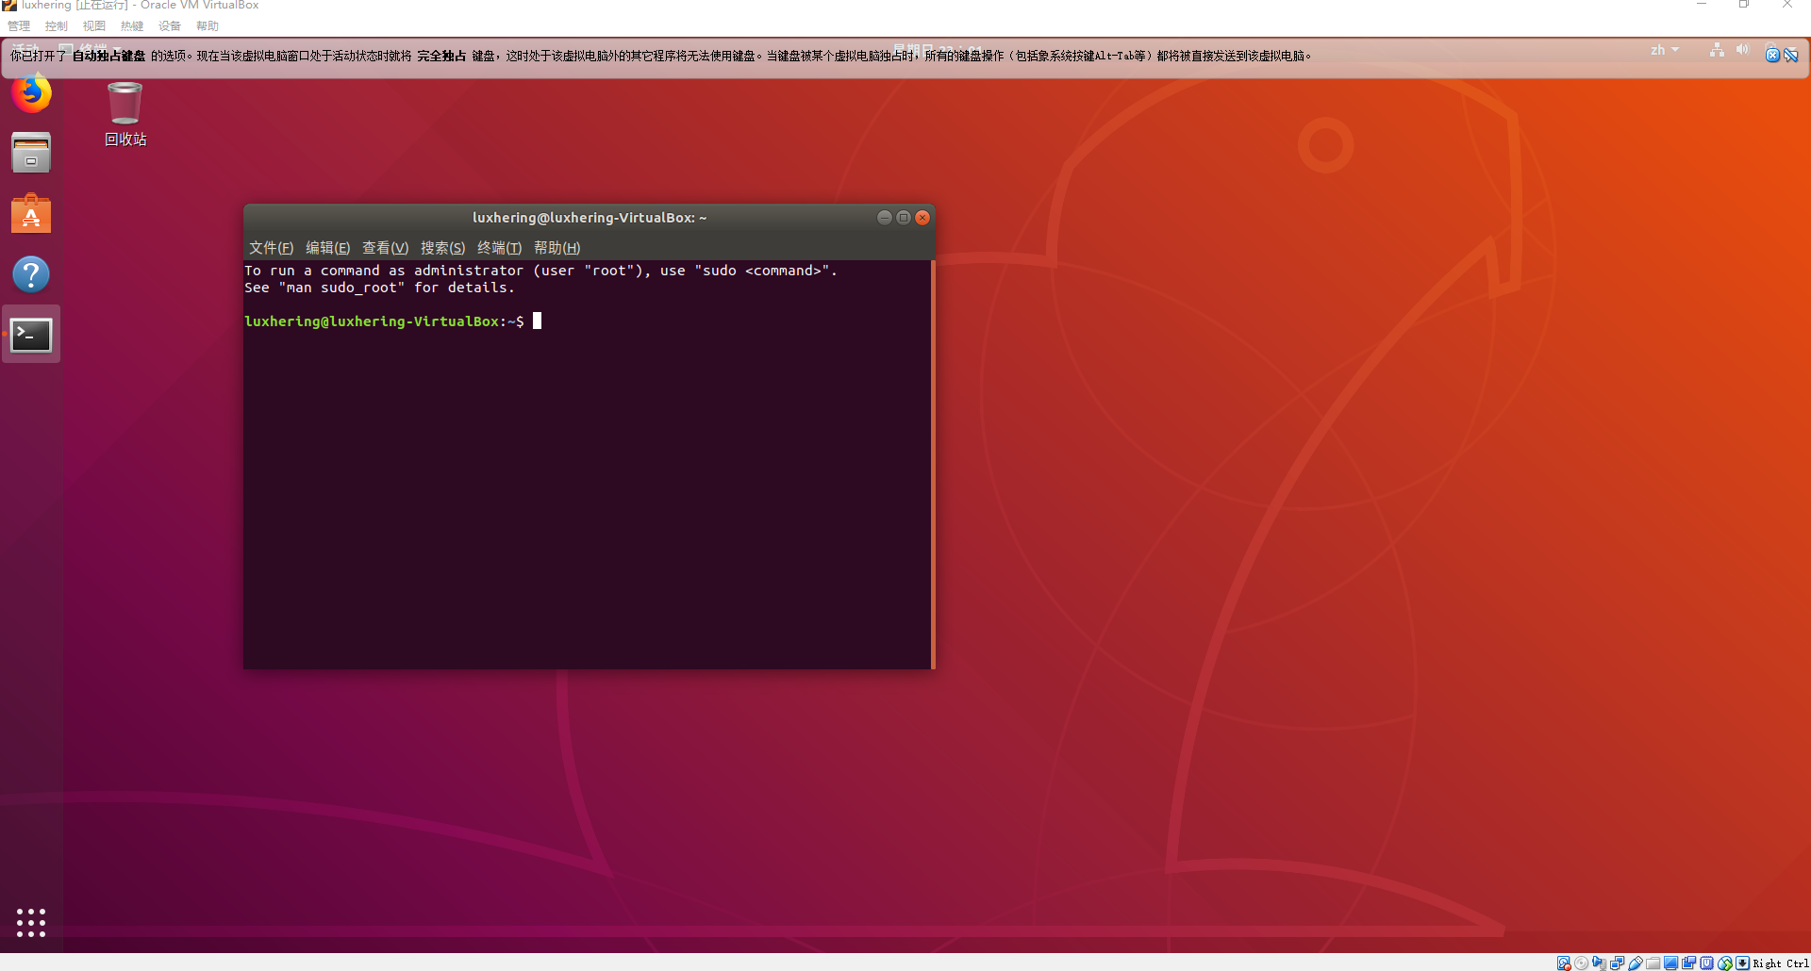

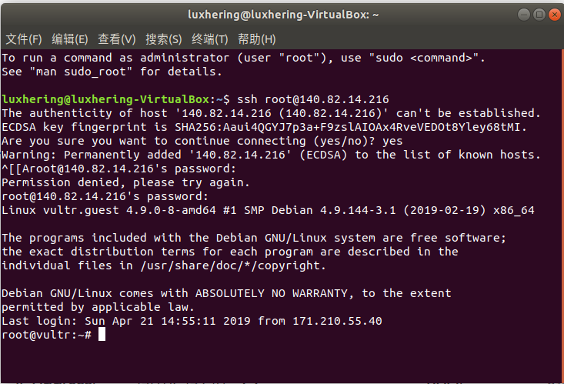显示vultr 就是表示你登上了服务器了，然后就是开心的github脚本时间 在网页地址栏 输入： github.com/shadowsocks 进入影梭的开源网站

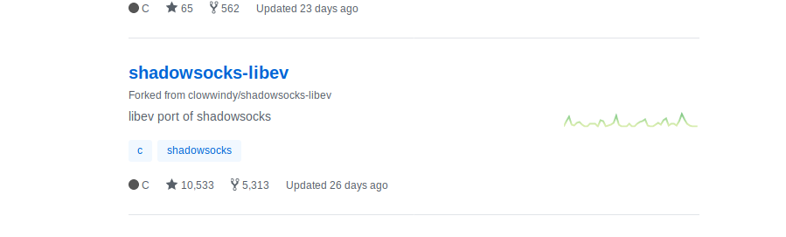

找到这个（因为我们是Debian9，需要9的协议）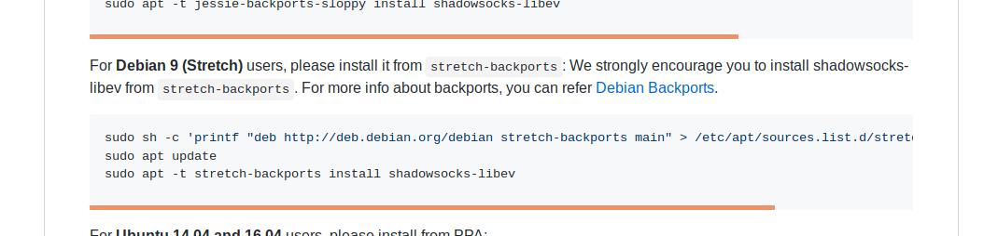

去掉 sudo 复制一行运行一行代码



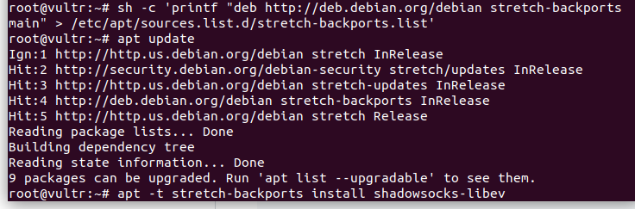

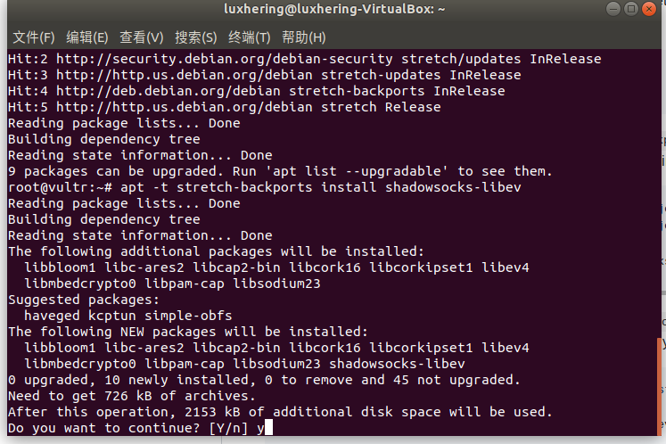

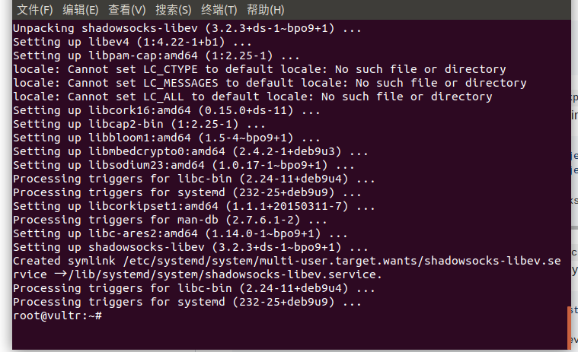

这就算安完协议了，这时下面找到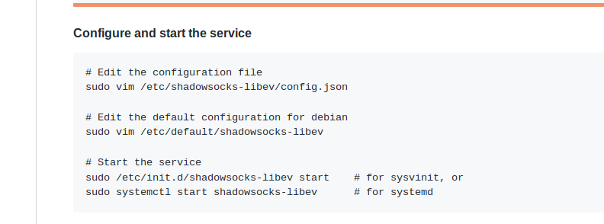

同样 去掉sudo 这里个人建议把vim改成nano （vim不大好用。。。。）

进入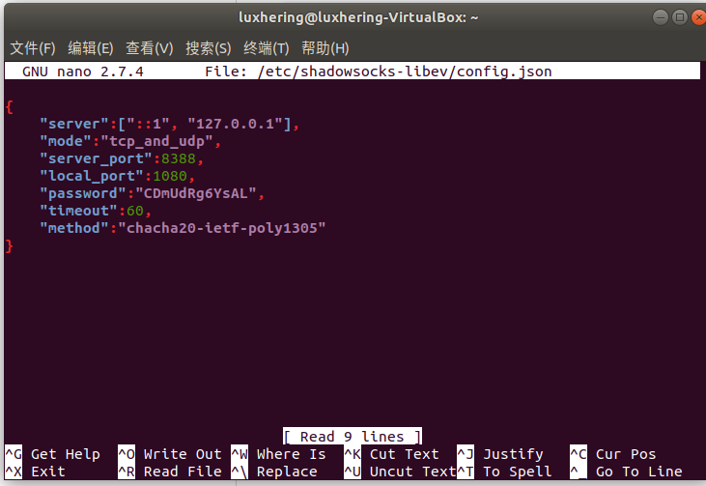这里把 ： 127.0.0.1 改成 0.0.0.0

Method 里面的 改成：aes-256-cfb

Server_port : 443（建议443）

Password：***（不用我说了吧，好记就行）

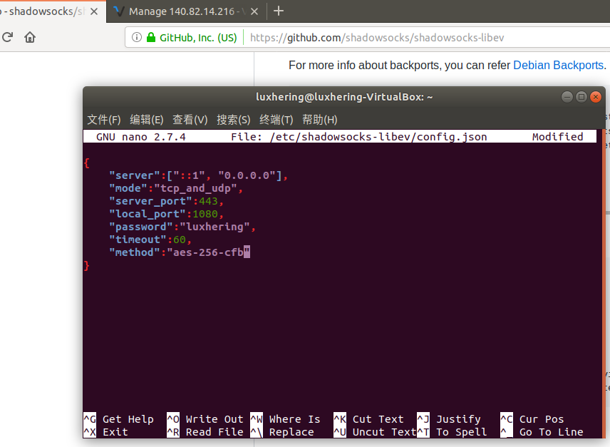

Ctrl+O保存 CTRL+x退出 按下CTRL+O后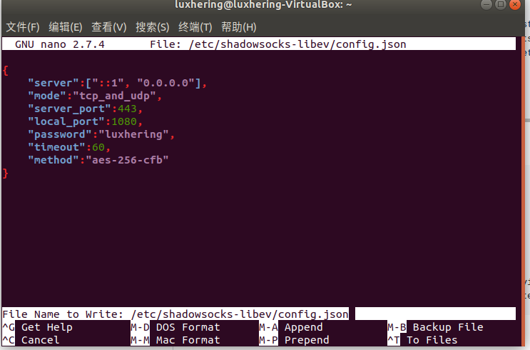

在按enter 在按CTRL+X

在复制第二行代码 改vim为nano



运行 下翻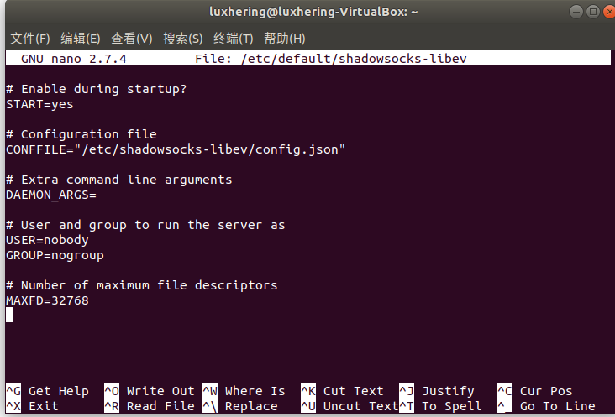改USER=root GROUP=root

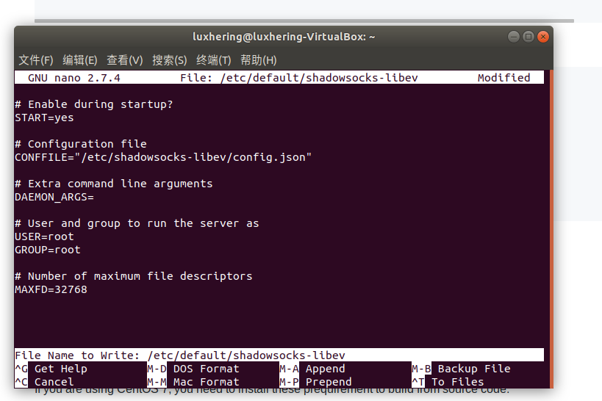继续 CTRL+O enter CTRL+x 保存 退出

我们继续复制运行第三行代码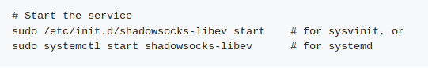只用下面那个 就行了 运行就开启 ss服务了 此时理论上就可以用了

但速度很慢所以还有下面代码 开启bbr服务（我这里虚拟机没有复制粘贴 awsl，一个个打的）修改系统变量：  
  
echo "net.core.default_qdisc=fq" >> /etc/sysctl.conf  
echo "net.ipv4.tcp_congestion_control=bbr" >> /etc/sysctl.conf  
  
保存生效  
  
sysctl -p  
  
执行  
  
sysctl net.ipv4.tcp_available_congestion_control  
  
如果结果是这样  
  
"rootMF8-BIZ sysctl net.ipv4.tcp_available_congestion_control  
net.ipv4.tcp_available_congestion_control = bbr cubic reno  
  
就开启了。  
  
执行  lsmod | grep bbr ，以检测 BBR 是否开启。

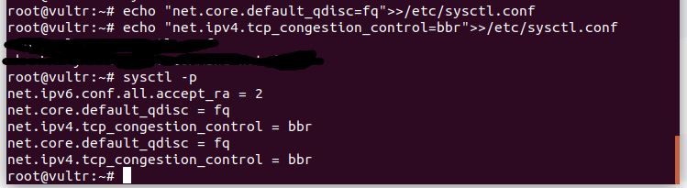中途输错了 hh

检验



对的 那么就完成了

现在 随便找个地方下个小飞机这个 解压打开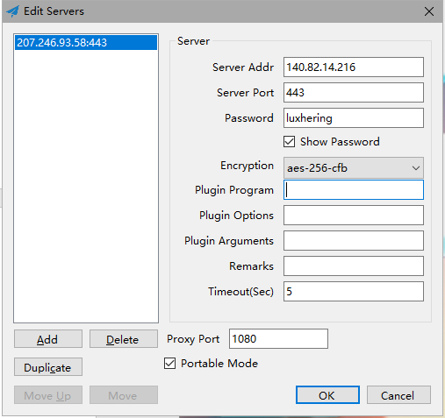照着输

就ok了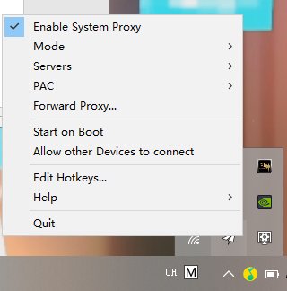点开